### 

**ADRESÁT:**

Střední odborná škola pro administrativu EU Lipí 1911, 193 00 Praha 9

**OBSAH:**konstrukce, sklo, lakování, automatické dveře

**POPIS KONSTRUKCÍ:**

*Hliníkové konstrukce v systémech: ALUPROF S.A. (MB-70) Počet pozicí: 1. Počet konstrukcí: 1*

15.7.2020

20NA000529

**NABÍDKA ČÍSLO:**

**Konstrukce 1**

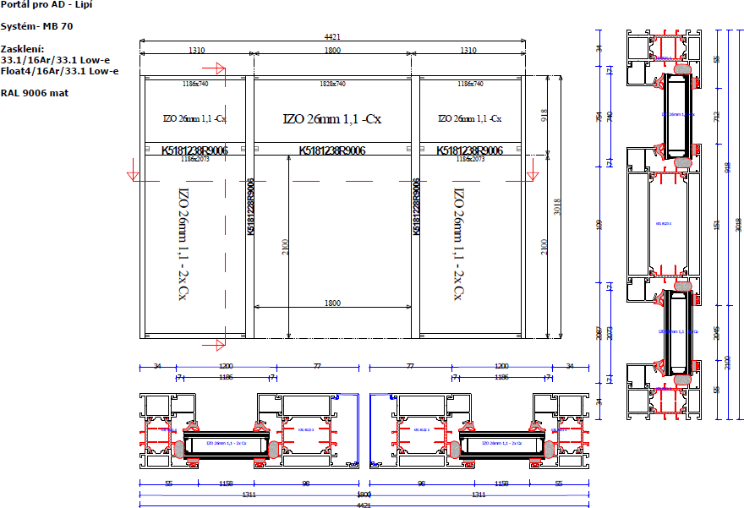

### automatické prosklené dveře RECORD STA 20 v provedení IZO - 90 999,73,- Kč Přidán průchozí podlahový zámek a Klíčový spínač.

* portál MB70 - 53 958,- Kč
* demontáž stávající konstrukci - 6 000,- Kč

|  |  |
| --- | --- |
| **CELKEM bez DPH:** | **150 957,73,-**  **Po slevě 146 957,73,-Kč** |

Cena je včetně dopravy a montáže.

**TECHNICKÁ SPECIFIKACE**

**Kombinovaný senzor (dle EN 16005)** funguje nejen jako radar (pohybové čidlo), ale také hlídá prostor před vašimi dveřmi pomocí bezpečnostní dvojité záclony, která je

tvořena 24 překrývajícími se body ve dvou řadách, což zajišťuje spolehlivou detekci pohybující se osoby v prostoru, kde by mohlo dojít ke střetu s dveřním křídlem.

Jakmile do tohoto prostoru vstoupí osoba, nebo se v něm již nachází, dveřní křídlo se okamžitě zastaví.

*V případě použití tohoto senzoru nedochází k nežádoucím zraněním či sevřením dveřními křídly.*

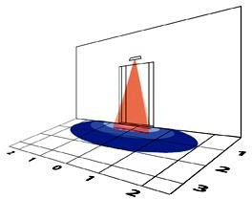***Prostory radarového snímání v souladu s nastavením citlivosti***

**Elektromagnetický** Je umístěn na styčné rovině křídel při zavřeném stavu. Zabezpečuje mechanické zajištění

**zámek:** křídel proti otevření při volbě funkce „zavřeno“ na ovládacím panelu. Tato funkce trvá i při přerušení dodávky el. napětí a je možné tento zámek ovládat nouzově mechanicky.

**Napojení na ostatní** Řídící jednotka umožňuje připojení elektrického zámku, čtečky karet, domácího telefonu

**zařízení:** nebo jiného externího snímače, dále umožňuje napojení na EZS, EPS a do sítě integrovaného systému řízení budov.

**Na ovládacím panelu** - automatický provoz (běžný provoz)

**lze volit režimy:** - jednosměrný provoz (konec pracovní doby – venkovní senzor je deaktivován)

* redukované otevření dveří (zimní provoz)
* trvalé otevření
* zavření a uzamčení dveří

Požadavky na elektro:

#### U dveří požadujeme samostatný přívod CYKY 3C x 1,5, 1 x 230V/50Hz, jednofázový samostatný jistič 6A. Přívod je veden vždy na pravou stranu (při pohledu na kryt pohonu) do prostoru vodící kolejnice, dle výšky dveří (výška průchodu + 50 mm). Požadovaná volná délka kabelu je 2m.

**Ovládací panel bude umístěn na krytu pohonu. Propojení zajistíme v rámci dodávky dveří.**

3. ZÁRUKA A OSTATNÍ PODMÍNKY DODÁVKY

**Dodací podmínky:** Termín kompletní dodávky je 5-6 týdnů od objednání a technického vyjasnění. Záloha 30%.

**Montáž:** Dveře se instalují do hotového začištěného otvoru a na hotovou podlahu. Před započetím montáže musí být přiveden el. přívod k pohonu dveří a nataženy kabely k ovládacímu panelu (pokud není umístěn na krytu pohonu).

**Záruky:** Na dílo poskytujeme záruku 24 měsíců (na pohon – elektronika a mechanika pohonu) a 60 měsíců na pevné části.

**Servis:** Standardní servis zajišťujeme do 48 hodin. Naše firma nabízí uzavření servisní smlouvy na preventivní prohlídky automatických dveří. Jedná se o komplexní služby údržby (dále jen KSU). Výhodou a podstatou této nabídky je možnost využití pravidelných preventivních prohlídek za zvýhodněné ceny oproti standardnímu servisnímu zásahu v pozáruční době. Tyto prohlídky značně eliminují pravděpodobnost poruchy zařízení, protože pravidelná údržba (vyčištění, promazání, seřízení pohyblivých částí, kontrola elektronických částí, vizuální kontrola apod.) má pozitivní vliv nejen na bezpečnou funkci zařízení, ale také prodlužuje životnost.

**Platnost nabídky:** 1 měsíce od odeslání.

**Ostatní ujednání: Tato cenová nabídka je pouze informativní a není návrhem na uzavření smlouvy ve smyslu ust. § 1731 zákona č. 89/2012 Sb., občanského zákoníku, není závazná při jakékoli formě akceptace poptávajícího.** Smlouva o dílo bude uzavřena po obdržení návrhu objednatele na uzavření smlouvy o dílo na základě cenové nabídky. Všechny údaje a informace obsažené v cenové nabídce jsou pro RACCOON s.r.o. nezávazné a objednateli nevznikají v této souvislosti žádné nároky.

Předsmluvní odpovědnost RACCOON s.r.o. za přerušení či ukončení jednání o uzavření smlouvy je v plné míře vyloučena.

Děkujeme za projevenou důvěru v naše vstupní systémy a těšíme se na případnou spolupráci.

S pozdravem za společnost RACCOON s r.o.

# Mgr. Julia Kokhanina

## Obchodně-technický zástupce

RACCOON s.r.o.

Novosibřinská 667, 190 16 Praha 9 Česká republika

**mob.: +420 734 291 148**

**e-mail:** [**kokhanina@raccoondoors.com**](mailto:kokhanina@raccoondoors.com) **web:** [**www.raccoondoors.com**](http://www.raccoondoors.com/)